Ссылка на анкетирование для населения
https://forms.gle/9C57brdGVjehCubb7
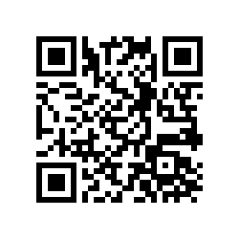

Ссылка на анкетирование для глав муниципальных образований https://forms.gle/ozdFYLJHeuAJnvdx8

